Информация о проведении Месячника безопасности детей
«Внимание- дети!»
в МБДОУ № 2 «Батыр» с 22 августа по 11 сентября 2022 года

В рамках Недели безопасности детей педагоги нашего детского сада провели следующие мероприятия: начиная со 2 младшей группы были проведены игровые занятия с детьми по теме: «Уроки безопасности». Подготовили для ребят поучительные беседы, интересные игры, развлечения.
Материал для цикла бесед и познавательных занятий с детьми по теме: «Уроки безопасности», «Объекты железнодорожного транспорта не место для игры», «Уроки тетушки совы», «Улица полна неожиданностей» педагоги подбирали тщательно, учитывая возрастные и познавательные особенности детей каждого возраста. На занятиях решались задачи по расширению кругозора детей, усвоению новых знаний и закреплению полученных ранее, формированию культуры безопасного поведения в быту, на транспорте, на улицах города.
Воспитатели групп подготовили для родителей консультации «Осторожные предосторожности», «Дорога и её опасности», «Помни! Железная дорога – зона повышенной опасности».
Ежедневно с детьми проводятся «Минутки безопасности». Со старшими дошкольниками провели практическое занятие: целевая прогулка к регулируемому перекрестку «Безопасная дорога».
В целях формирования навыков безопасного поведения в быту, в детском саду, на дороге, на транспорте, в общественных местах воспитатели использовали:
- повторение, разучивание физминуток, стихов по ПДД, ОБЖ; чтение произведений художественной литературы, просмотр видеосюжетов о безопасном поведении в различных ситуациях;
- игры (дидактические, сюжетно-ролевые, игры-драматизации, подвижные);
- моделирование ситуаций на настольных макетах, также на участке с использованием выносных пособий.
«Веселый вагончик» - так назывались выставки совместного творчества воспитателей, детей и родителей. Воспитатели провели беседы с детьми, познакомили с новыми играми.
Активная работа велась с родителями. На информационном стенде для родителей систематически помещалась информация о соблюдении правил дорожного движения, правил перевозки детей. Родители получили памятки: «Откуда может прийти беда?», «Предметы, требующие осторожного обращения», «Что такое хорошо, что такое плохо».
Разработали и распространили среди воспитанников и родителей памятки, листовки, буклеты по вопросам культуры безопасному поведению на дороге:
«Ответственность родителей за поведением детей на дороге», «Не всем можно доверять», «Памятка для родителей о правилах поведения на железной дороге», «Правила перевозки детей в автомобиле», «Причины детского дорожно-транспортного травматизма».
Работа проведенная в рамках оперативно-профилактических мероприятий обобщена в презентациях «Школа маленького пешехода», «Мы за счастливое детство», «Помни! Железная дорога зона повышенной опасности». Работа в данном направлении будет продолжена в течении всего учебного года.
Фотоотчет представлен ниже в Приложении 1.

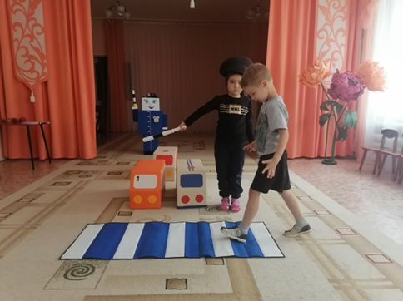
Заведующий МБДОУ № 2: ______________ /А.А.Галяутдинова/

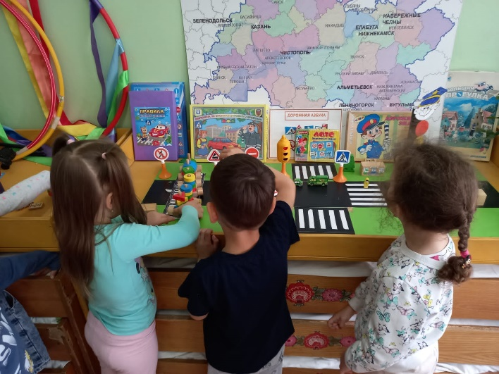
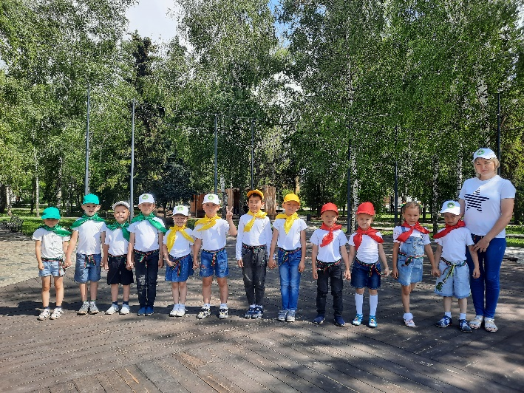
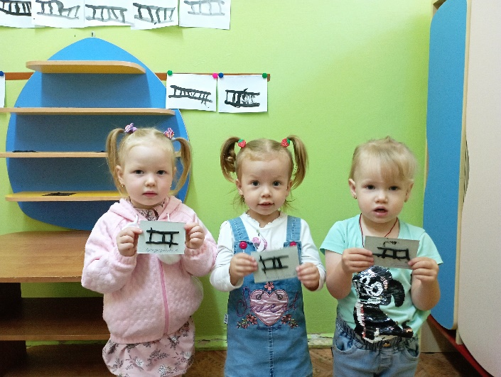
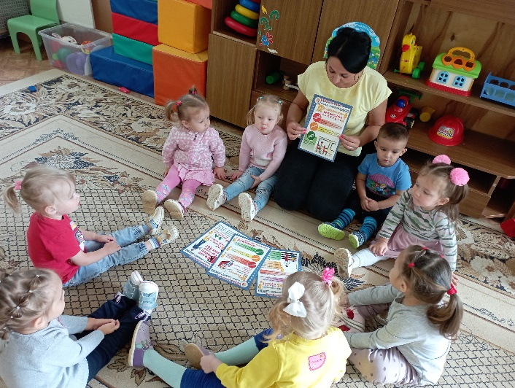
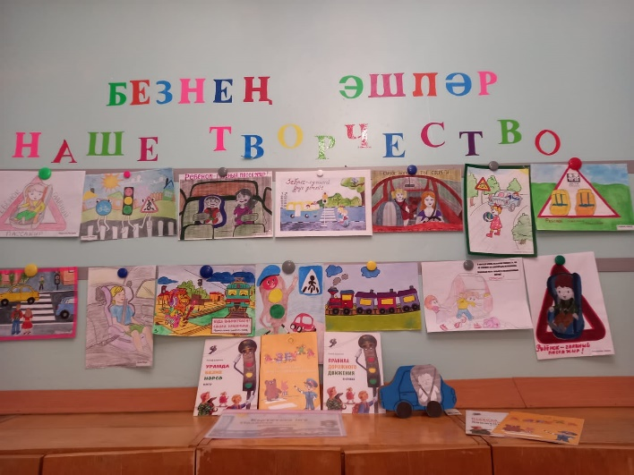
Приложение 1

